Консультация для родителей

«Методы нетрадиционного рисования»

Подготовил:
воспитатель МКДОУ ЦРР –
ДС № 36 «Ласточка»
г. Светлоград
Снежанна Владимировна Рогачева

Светлоград,

2017 г.

Консультация для родителей

«Методы нетрадиционного рисования»

“Каждый ребенок – художник. Трудность в том, чтобы остаться художником, выйдя из детского возраста”. Пабло Пикассо
Положительные эмоции составляют основу психического здоровья и эмоционального благополучия детей. А поскольку рисование является источником хорошего настроения ребенка, то следует поддерживать и развивать интерес ребенка к изобразительному творчеству.
Рисование необычными материалами и оригинальными техниками позволяет детям ощутить незабываемые положительные эмоции. Чтобы привить любовь к изобразительному искусству, вызвать интерес, к рисованию начиная с младшего дошкольного возраста, я использую нетрадиционные способы изображения. Нетрадиционное рисование доставляет детям множество положительных эмоций, раскрывает возможность использования хорошо знакомых им предметов в качестве художественных материалов, удивляет своей непредсказуемостью.
Разве вам неинтересно узнать, что получится, если рисовать тряпкой или скомканной бумагой?
Рисовать можно чем угодно, и на чем угодно! Лежа на полу, под столом, на столе… На листочке дерева, на газете… Доступность использования нетрадиционных техник определяется возрастными особенностями дошкольников. Так, например, начинать работу в этом направлении следует с таких техник, как рисование пальчиками, ладошкой, обрывками бумаги и т. п.
А в старшем дошкольном возрасте эти же техники дополнят художественный образ, создаваемый с помощью более сложных техник: кляксография, монотипия, живопись по мокрому слою бумаги, оттиск пенопласта, набрызги и т. д.
Разнообразие материалов ставит новые задачи и заставляет все время что-нибудь придумывать. Умение создавать новое, необычное, нестандартное дано с рождения не каждому, но многие профессии, жизненные ситуации требуют наличия именно этих качеств. Поэтому в детских дошкольных учреждениях необходимо достаточно много уделять внимания фантазированию, развитию нестандартного видения мира, творческому решению задач.
Нетрадиционные техники рисования:
Рисование мыльными пузырями
Подмешайте немного акварели в мыльный раствор для пузырей. Разложите на полу бумагу для рисования и попросите ребенка выдувать пузыри – они будут садиться на бумагу и создавать причудливые узоры.
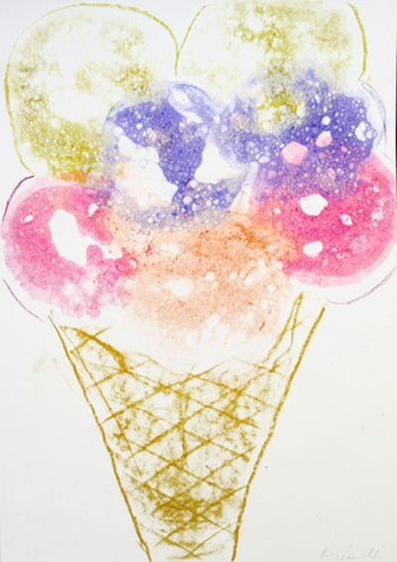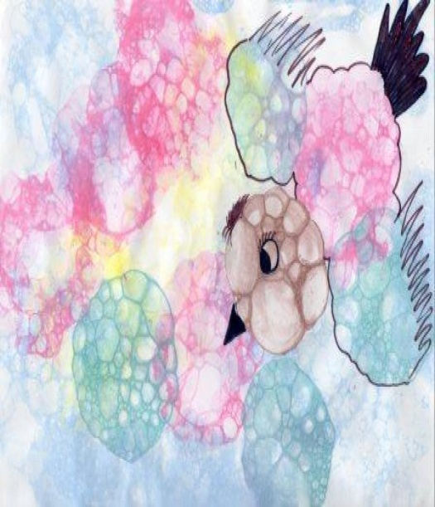
Выдувание трубочкой
Разведите немного краски и налейте небольшое количество на бумагу, дайте ребенку трубочку и позвольте выдуть любой узор (только следите, чтобы ребенок дул на краску, а не всасывал ее). 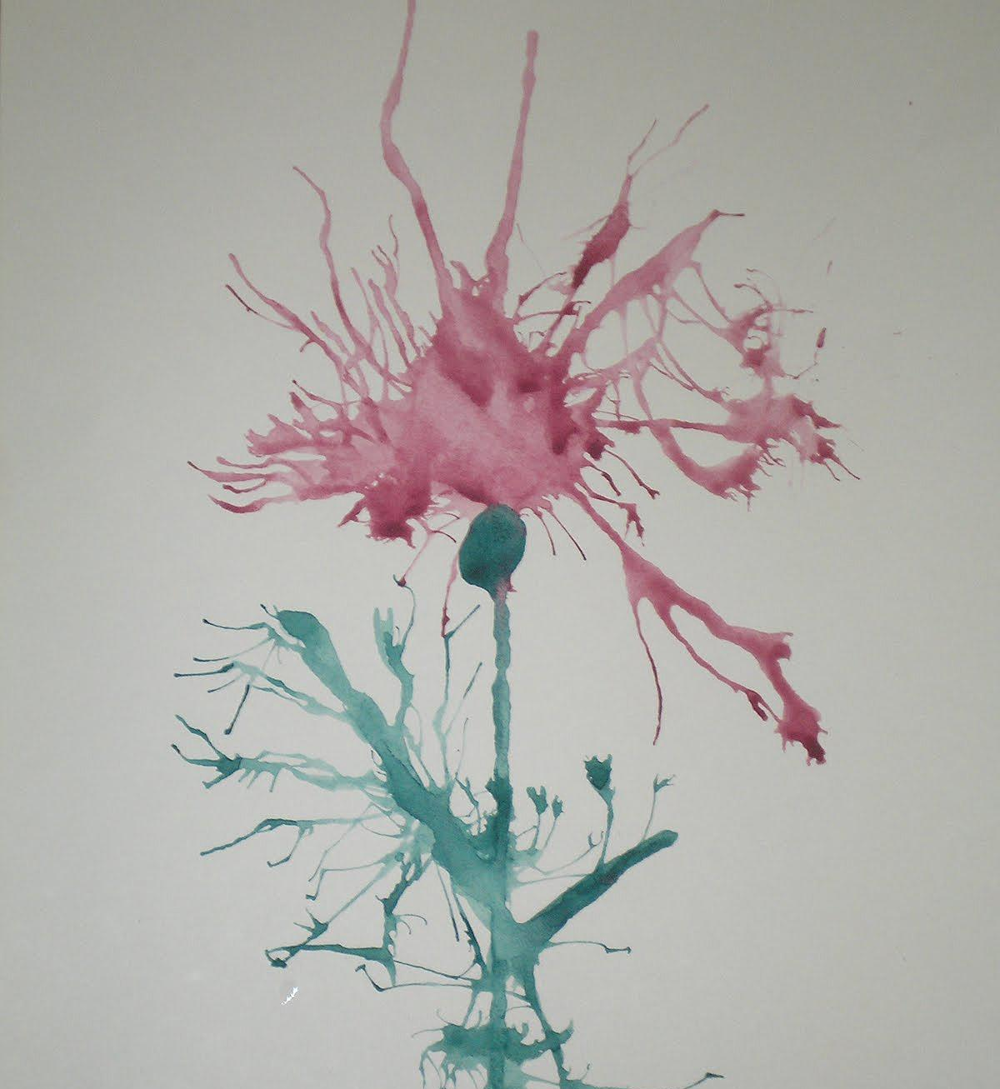
Рисование пальчиками
Способ получения изображения: ребёнок опускает в гуашь пальчик и наносит точки, пятнышки на бумагу. На каждый пальчик набирается краска разного цвета. После работы пальчики вытираются салфеткой, затем гуашь легко смывается.
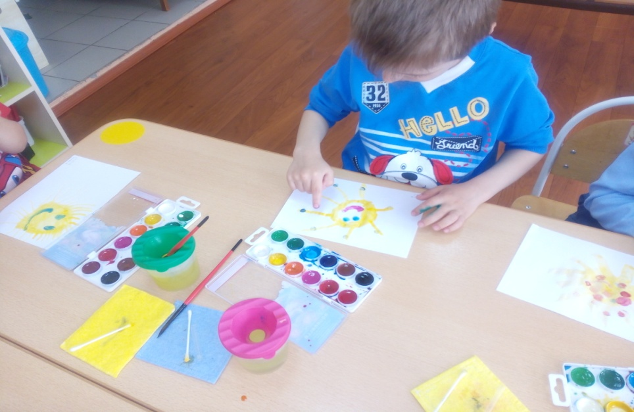
Рисование ладошкой
Способ получения изображения: ребёнок опускает ладошку в гуашь (всю кисть) или окрашивает её с помощью кисти и делает отпечаток на бумаге. Рисуют и правой и левой руками, окрашенными разными цветами. После работы руки вытираются салфеткой, затем гуашь легко смывается.
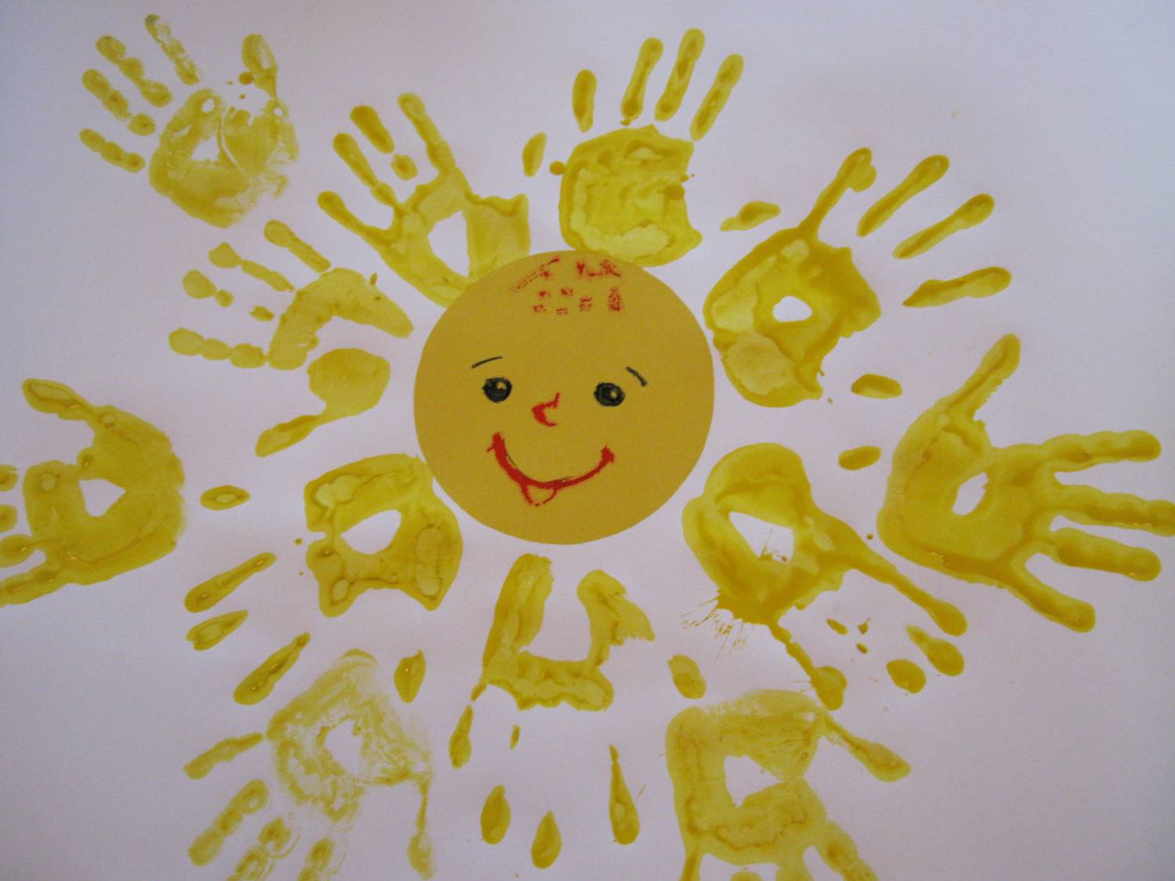
Восковые мелки или свеча + акварель
Способ получения изображения: ребёнок рисует восковыми мелками или свечой на бумаге. Затем закрашивает лист акварелью в один или несколько цветов. Рисунок остаётся незакрашенным.
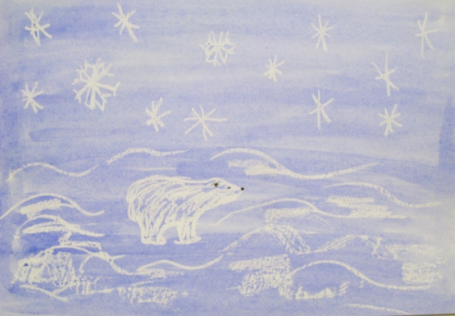
Печать по трафарету
Способ получения изображения: ребёнок прижимает печатку или поролоновый тампон к штемпельной подушке с краской и наносит оттиск на бумагу с помощью трафарета. Чтобы изменить цвет, берут другие тампон и трафарет.
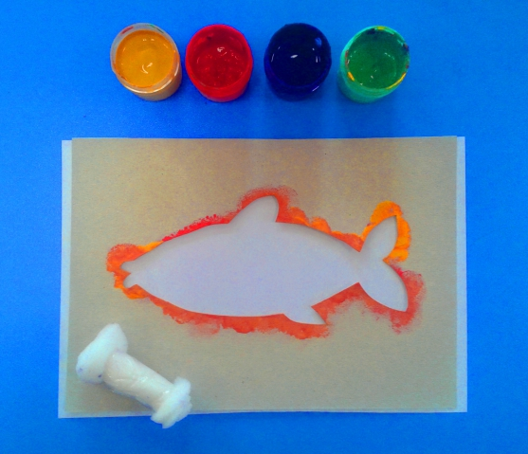
Кляксография обычная
Способ получения изображения: ребёнок зачерпывает гуашь пластиковой ложкой и выливает на бумагу. В результате получаются пятна в произвольном порядке. Затем лист накрывается другим
листом и прижимается (можно согнуть исходный лист пополам, на одну половину капнуть тушь, а другой его прикрыть). Далее верхний лист снимается, изображение рассматривается: определяется, на что оно похоже. Недостающие детали дорисовываются.
Тычок жёсткой полусухой кистью
Способ получения изображения: ребёнок опускает в гуашь кисть и ударяет ею по бумаге, держа вертикально. При работе кисть в воду не опускается. Таким образом, заполняется весь лист, контур или шаблон. Получается имитация фактурности пушистой или колючей поверхности.
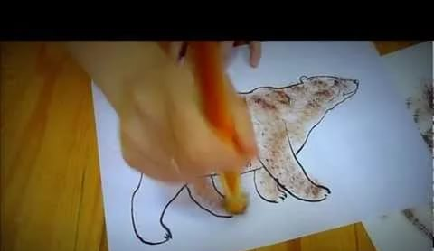
Рисование шерстяной ниткой
В более младшем возрасте дети выполняют изображения с опорой на контур, в старшем дошкольном возрасте самостоятельно придумывают, как расположить изображение, а затем заполняют контур нитками. Тематика занятия задается взрослым.
Печать листьев
Осенью, гуляя с ребенком в парке, можно собрать листья с разных деревьев, отличающиеся по форме размеру и окраске. Листья покрывают гуашью, затем окрашенной стороной кладут на лист бумаги, прижимают и снимают, получается аккуратный отпечаток растения.
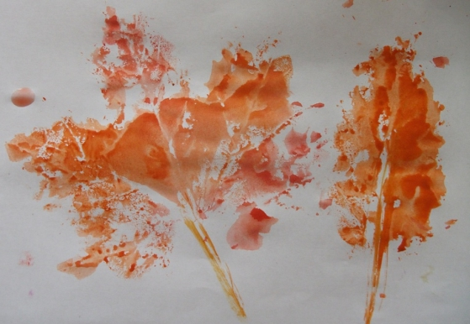
Монотипия
Данная техника используется для изображения зеркального отражения объектов на водной глади (пруда, озера, реки и т. д.) . Эта техника схожа с кляксографией: лист бумаги складывается пополам, на одной половинке рисуются объекты будущего пейзажа и раскрашиваются красками, а после лист складывается пополам и проглаживается. После получения оттиска исходные объекты рисунка оживляются красками повторно, чтобы они имели более четкие контуры, чем их отражения на «водной глади» водоема.
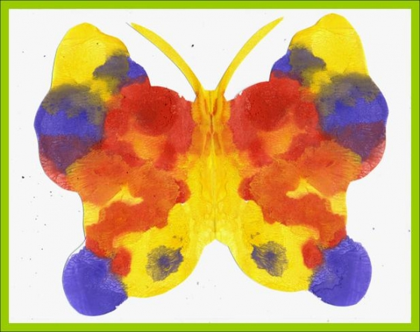
Рисование на мокрой бумаге.
Смочите водой бумагу и сразу начинайте рисовать. Когда подсохнет -снова смочите и рисуйте дальше. Получается дымчатое изображение с размытыми очертаниями и плавными переходами.

